何謂未來情境(scenarios)？

作者: 李長潔

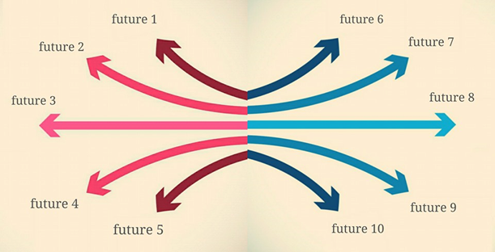

情節(scenarios)，是日常生活中常用到的詞彙，被使用於多種不同領域裡，例如在電影製作的程序中，情節腳本就電影裡最重要元素之一；而在管理學領域裡，所謂情境(scenarios)乃指涉在組織經營中所發生的各種可能事件。簡單地整理這個字，我們會發現一系列普遍的解釋，無論中文翻譯為「情節」或「情境」，scenarios涉及一種技術、一種工具、一種生產過程，而他們全都指向一件事：透過建構想像，來學習如何身處於未來之中。

未來情境是未來學領域裡最重要的分析方法之一，其是指各種富含未來故事與生活脈絡的具體描述，反映世界運作中的各種邏輯與假設，讓分析者能夠感同身受地進入到情境中來思考，此分析方法可以被運用於發展政策、制定策略、推動計畫等多種面向。

未來情境的建構，是需要一個組織中的各個不同的行動者一同參與，各自提出對未來發展的重要元素與完整描述，為甚麼要大費周章去描述出未來可能的各種情境呢？首先，多元的未來情境是超越客觀、有限的事實(fact)，而強調共同知識和情節建構的參與特質，也就是說，每一個人對未來的意見、經驗與感受都應該被納入到真實(reality)之中；再者，就是因為情節設計的共同參與，我們才能面對各種行動後的不確定後果，做出有效、有遠見的決策。

也由於「情境」的設計需要具體、詳細、延展的敘述，一個優質的情境建構，不只是讓你知道「關於」(about)未來的「資訊」，而是要讓你「身處」(within)未來之中，在未來體驗中去觸發更多細緻而未竟的情勢與疑難，甚至挖掘最深層的、難以察覺的後設邏輯或完形認知。

透過未來思考工作坊的集體活動，未來情境的設計與分析將可以有效地協助個人與組織之間的構連，迅速地將多元、另類、創新的未來展開在眼前，同時也警惕著將要面臨的挑戰，促進集思廣益，以突破困境。